DOKUMENTACJA MECHANIK

W tym dokumencie zostaną opisane i wytłumaczone mechaniki oraz jak wszystko będzie się składać na większą całość

1. Clicker
Cały projekt opiera się na koncepcji clickera. Cały rdzeń rozgrywki będzie się opierał na zdobywaniu „punktów”. Będzie to możliwe poprzez klikanie w obiekt na ekranie. Ważnym elementem gry jest automatyzacja oraz ciągłe zwiększanie ilości zdobywanych punktów.

Cała pętla rozgrywkowa będzie dziać się wokół fabryk. Fabryka to miejsce, gdzie gracz zdobywa „punkty”. Każda fabryka ma inny rodzaj „punktów”. Główny sposób na automatyzacje oraz zwiększanie przychodów będzie ulepszanie fabryk. Gracz ma za zadanie kupować kolejne fabryki i je ulepszać, by dodatkowo zwiększać swój zarobek.

Jako rdzeń rozgrywki wszystkie inne mechaniki będą orbitować wokół tego systemu i stanowi on podstawę wszystkiego co będzie się znajdować w grze.

2. RPG
System RPG w grze będzie czymś co urozmaica rozgrywkę dając jednocześnie graczowi pewną wolność w stylu gry. Oczywiście jest to bardzo uproszczona wersja rpg zawierająca te najbardziej kluczowe mechaniki. Nie zmienia to faktu, że dużo elementów rozbudowuje już podstawową funkcjonalność.

Kliki krytyczne – Mechanika ściśle związana z klikaniem w obiekt. Przy każdym kliknięciu jest losowa szansa na dostanie kliku krytycznego, który jest równowartością kilku zwykłych kliknięć. Szansa na to zdarzenie jest standardowo niskie, ale jest możliwość zwiększenia tych szans.

Skill Check – Mechanika ściśle związana z klikaniem w obiekt. W losowym momencie podczas klikania w obiekt odpali się minigra. Polega ona klikaniu w rytm określanym przez wyskakujące okienko. W nim bloczki od środka idą w lewą lub prawą stronę. Celem jest kliknąć odpowiadający przycisk myszy, gdy bloczek będzie przy brzegu okna. Pomyślne wykonanie skill checka nagradza gracza. To w jaki sposób oraz kara za nieudaną próbę zależy od drzewka umiejętności.

Poziomy Postaci – Gra oferuje poziomy, które można wbić zdobywając punkt doświadczenia. Je się zdobywa poprzez akcje związane z ekonomią. Każdy kolejny poziom postaci zwiększa jej statystyki, które wpływają na podstawowe mechaniki. Dodatkowo co poziom gracz otrzymuje punkt umiejętności. Ta mechanika ma służyć jako cel dla gracza, tworząc iluzje progresu.

Drzewko umiejętności – Mechanika stanowiąca główny trzon rozwoju. Są trzy drzewka każdy zawierający 10 umiejętności. Każda umiejętność zmienia sposób gry umożliwiając wybór takich umiejętności, by podpasować pod styl gry gracza. Drzewka odpowiadają jednej kluczowej mechanice. Umiejętności się kupuje za pomocą punktów umiejętności.

Drzewko „ONE CLICK ARMY”
1. „Skill Based Clicking” Umożliwia pojawienie się skill checków(nie udany kosztuje gracza zwolnieniem idle produkcji)
2. „Critical Mass” Zwiększa szanse na kliki krytyczne
3. „Active Idle” Każdy klik krytyczny chwilowo zwiększa idle produkcje
4. „No Matter What” Stakuje szanse na klik krytyczny(każde kliknięcie niekrytyczne zwiększa szanse na krytyczne)
5. „Chicken Dinner” Udany skill check zwiększa ilość zbieranych punktów na chwilę(nie udany zmniejsza)
6. „Hungry For More” Skill checki częściej się pojawiają
7. „Always Winner” Skill checki nie mają negatywnych skutków po przegraniu
8. „Symbiosis” Częstotliwość skill checka jest zależna od ilości klików krytycznych(im częściej są tym częściej skill checki)
9. „Mortal Clicker” Każdy kolejny skill check łączy się w kombos. Im większy kombos tym więcej punktów za klik(im większy kombos też trudniejsze skill checki)
10. „Champion Of Clicks” Po trzech udanych skill checkach z rzędu przez krótki moment są same kliki krytyczne
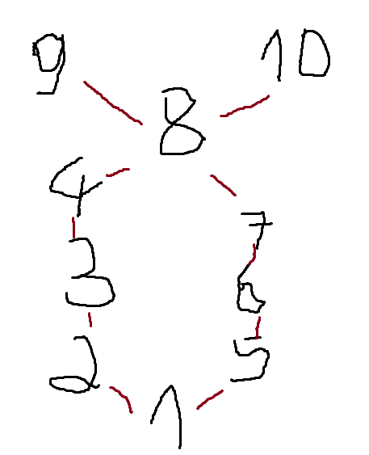

Drzewko „Automatron”
1. „Entrepreneur” Im więcej fabryk gracz posiada tym większy bonus do idle dla fabryki in focus
2. „Push to the limit” Limit punktów na fabrykę zostaje zwiększony
3. „Reaction Test” Skill checki mogą się pojawiać w solowym momencie niezależnie od tego czy gracz kilka czy nie
4. „Unskilled Predator” Nieudany skill check zwiększa produkcje idle do momentu udanego skill checka(stackuje się)
5. „One for Everyone” Nieudany skill check zwiększa produkcje wszystkich fabryk
6. „What Eyes Don’t See” Fabryki not in Focus mają większy bonus do produkcji Idle
7. „Passive Agressive” Im dłużej gracz nie wykona akcji myszką tym więcej punktów zacznie się naliczać
8. „Multitasking” Gracz może robić inne akcje poza klikanie w obiekt
9. „Christmas Bonus” Bonus aplikuje się do każdej fabryki not in focus
10. „Hungry Wolf” Bonus zależy od ilość posiadanych już puntków(im mniej tym większy bonus)
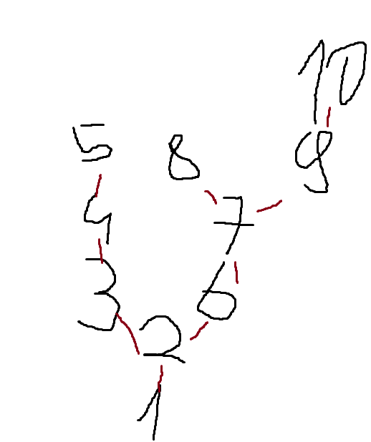

Drzewko „Jack of all Clicks”
1. „Shark” Można sprzedawać po wyższych cenach „punkty”
2. „Marketplace Genius” Udany skill check chwilowo podwyższa ceny sprzedaży w sklepie
3. „Hard Worker” Im więcej udanych skill checków tym ceny będą wyższe
4. „Addict” Potki mają zwiększoną skuteczność
5. „Death Dose” Efekty potek się stakują
6. „Lucky Bastard” Nieudany skill check daje możliwość zdobycia jednej losowej potki
7. „Just Bastard” Nieudany skill check gwarantuje zdobycie jednej losowej potki
8. „Fail To Win” Nieudany skill check zwiększa chwilowo przyrost exp z akcji
9. „Failure Grind” im więcej nieudanych skill checków tym bonus jest większy
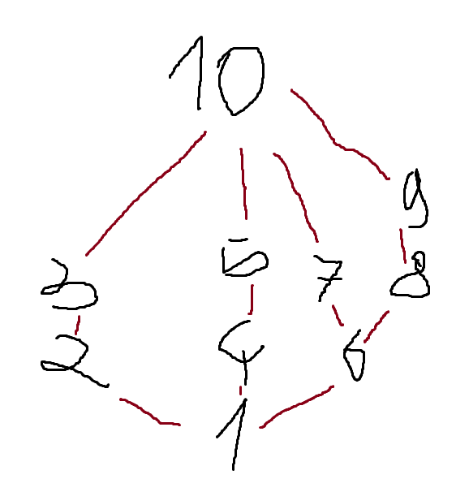
10. „Micheal Scott” Automatyczna sprzedaż wszystkich punktów po osiągnięciu limitu fabryki

3. Ekonomia
System ekonomii to trzeci filar gry łączący wszystko w spójną całość. „Punkty” zdobywane podczas gry główną walutą w grze. Nią jest złoto. Można je zdobyć wyłącznie poprzez sprzedaż „punków” w sklepie.

Sklep służy jako skup dla gracza. Sprzedaje on „punkty” w zamian za złoto. Zależnie jakie punkty tyle waluty gracz otrzyma. Na cenę mogą wpływać inne czynniki.

Gracz może również wymienić „punkty” na potki. Potki to boosty do statystyk, które mają pomóc graczowi w szybszym zdobywaniu pieniędzy. Potki można również kupić w sklepie.

Wszystko będzie kupowane za walutę. Nowe fabryki, czy ulepszenia do nich. Waluta jest głównym miernikiem jak dobrze idzie.

Innym bardzo ważnym elementem jest system prestiżu. Po osiągnieciu konkretnego celu gracz może zdobyć prestiż. Kosztem jest reset całego progresu i zaczęcia od podstaw. By uniknąć bezcelowości to każdy prestiż ma swoje bonusy. W zależności od tego ile gracz wydał w danym drzewku umiejętności punktów to dostane adekwatnego bonusy.

